《微机原理与接口技术》实验报告2
学号： 20002462 姓名： 刘子言 班级： 计203 成绩：
实验名称：选择结构程序、循环结构程序及子程序设计 | 实验地点： 信息楼418机房
所使用的工具软件及环境：TASM、TLINK、TD
实验目的：
- 学习转移指令、比较指令及测试指令；
- 掌握利用转移指令、比较指令和测试指令设计单分支、双分支和多分支选择汇编程序的方法；
- 学习LOOP、LOOPZ、LOOPNZ循环指令的功能；
- 掌握循环程序的设计方法，了解多重循环程序的设计要点。
- 掌握带重复前缀的串处理指令的应用。
- 掌握子程序的定义、调用及返回方法；
- 熟悉主程序与子程序间几种参数传递方法；
- 深刻理解子程序的调用与返回对堆栈的影响；
二、实验内容：
1、下列程序完成对分段函数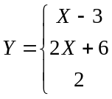 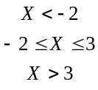 进行计算的功能。
要求：修改程序中存在的错误，并运行程序。
DATA SEGMENT
X DW ?
Y DW ?
DATA ENDS
CODE SEGMENT
ASSUME CS: CODE, DS: DATA
START: MOV AX, DATA
MOV DS, AX
MOV AX, X
CMP AX, -2
JB L2
L1: SUB AX, 3
L2: CMP AX, 3
JBE L3
ADD AX, AX
ADD AX, 6
L3: MOV AX, 2
DONE: MOV Y, AX
MOV AX, 4C00H
INT 21H
CODE ENDS
END START
（1）修改后的程序如下：

DATA SEGMENT
X DW ?
Y DW ?
DATA ENDS
CODE SEGMENT
ASSUME CS: CODE, DS: DATA
START:MOV AX, DATA
MOV DS, AX
MOV AX, X
CMP AX, -2
JGE L2 #若X≥-2则跳转L2
L1: SUB AX, 3
JMP DONE
L2: CMP AX, 3
JG L3 #若X＞3则跳转L3
ADD AX, AX
ADD AX, 6
JMP DONE
L3: MOV AX, 2
DONE: MOV Y, AX
MOV AX, 4C00H
INT 21H
CODE ENDS
END START

（2）运行结果如下：
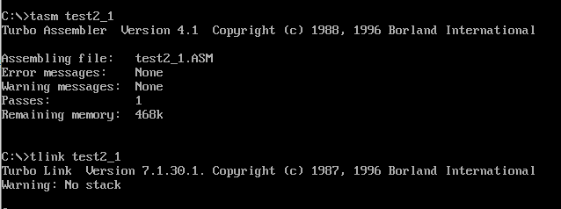

·测试例1：设初值X= -3（=0FFFDH）
TD运行开始：
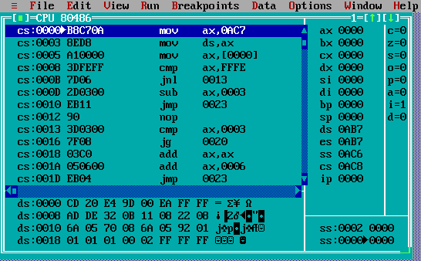

将X的值0FFFDH赋给AX以后：
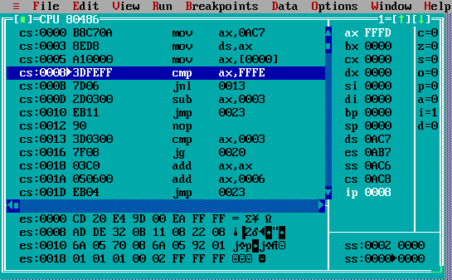

无条件跳转到DONE（偏移地址0023）：
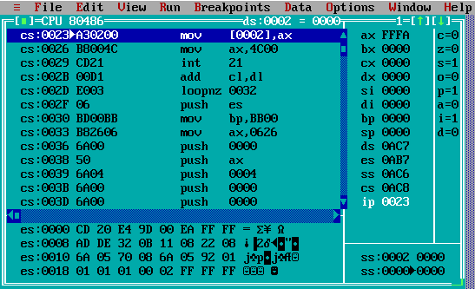

查看Y的值（偏移地址0002）为0FFFAH：
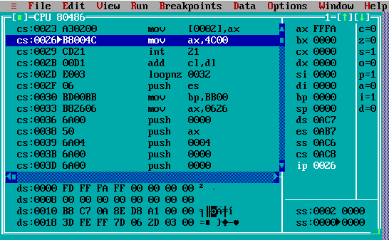

·测试例2：设初值X=1（=0001H）
TD运行开始：
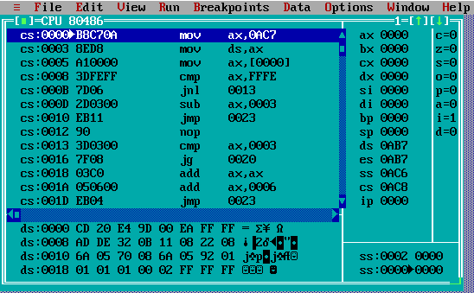
将X的值0001H赋给AX以后：
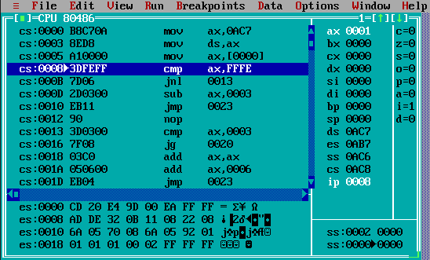

条件跳转到L2（偏移地址0013）：
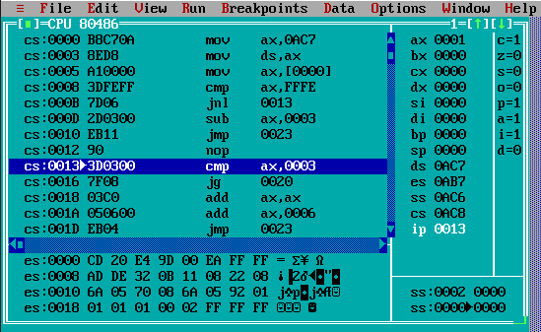

无条件跳转到DONE（偏移地址0023）：
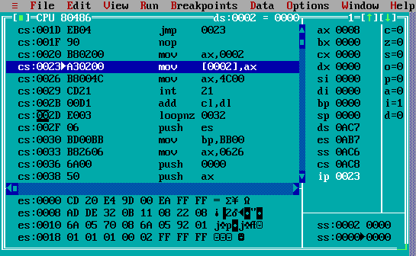

查看Y的值（偏移地址0002）为0008H：
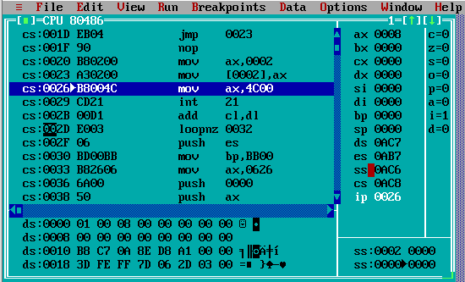

·测试例3：设初值X=4（=0004H）
TD运行开始：
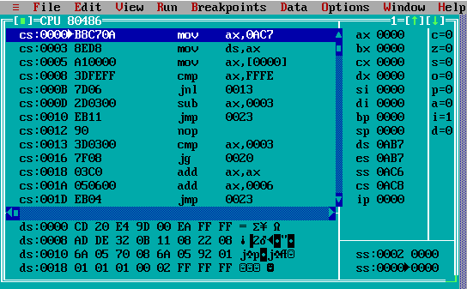

将X的值0004H赋给AX以后：
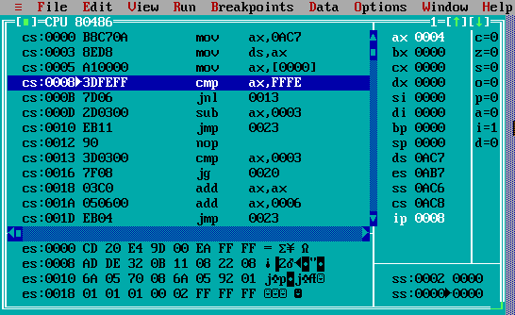

条件跳转到L2（偏移地址0013）：
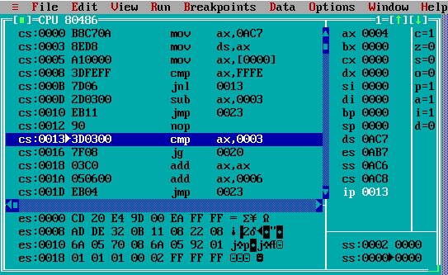
条件跳转到L3（偏移地址0020）：
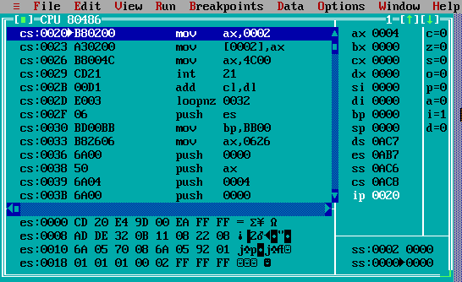

查看Y的值（偏移地址0002）为0002H：
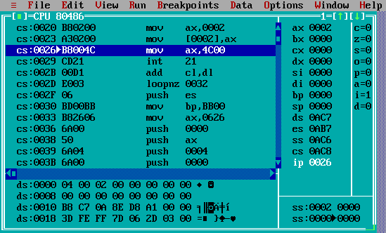

2、编写程序，从键盘输入一个字符串，统计其中数字字符、小写字母、大写字母和空格的个数。
（1）程序如下：
DATA SEGMENT
BUFFER DB 20, ?, 20 DUP(?)
N1 DB 0 #数字字符个数
N2 DB 0 #小写字母个数
N3 DB 0 #大写字母个数
N4 DB 0 #空格个数
DATA ENDS
CODE SEGMENT
ASSUME CS: CODE, DS: DATA
START: MOV AX, DATA
MOV DS, AX
LEA DX, BUFFER
MOV AH, 0AH
INT 21H #完成字符串的输入
MOV CL, BUFFER+1
MOV CH, 0 #将循环次数给CX
LEA BX, BUFFER+2 #字符首地址
ONE: MOV DL, [BX] #取出一个字符
INC BX #指向下一个字符的地址
CMP DL, 20H
JZ L4 #是空格
CMP DL, 61H
JAE L2 #≥'a'
CMP DL, 41H
JAE L3 #≥'A'
CMP DL, 30H
JB DONE #＜'0'则下一个循环
L1: CMP DL, 39H
JA DONE #＞'9'则下一个循环
INC N1
JMP DONE
L2: CMP DL, 7AH
JA DONE #＞'z''则下一个循环
INC N2
JMP DONE
L3: CMP DL, 5AH
JA DONE #＞'Z''则下一个循环
INC N3
JMP DONE
L4: INC N4
DONE: LOOP ONE

MOV DL, 0DH #输出回车换行
MOV AH, 02H
INT 21H
MOV DL, 0AH
INT 21H

ADD N1, 30H #输出数字字符个数
MOV DL, N1
INT 21H
MOV DL, 20H
INT 21H

ADD N2, 30H #输出小写字母个数
MOV DL, N2
INT 21H
MOV DL, 20H
INT 21H

ADD N3, 30H #输出大写字母个数
MOV DL, N3
INT 21H
MOV DL, 20H
INT 21H

ADD N4, 30H #输出空格个数
MOV DL, N4
INT 21H

MOV AX, 4C00H
INT 21H
CODE ENDS
END START

（2）程序运行结果如下：
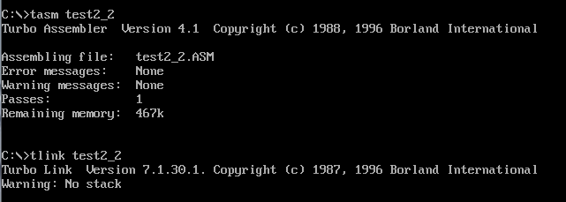
输入输出的测试结果如下——
其中输出的数字依次表示：数字字符、小写字母、大写字母、空格的个数。（由于这些个数是以单个字符串的形式输出，所以数值最好控制在9以内；如果是使用TD运行而不输出在屏幕上，是允许得到较大的数值的。）
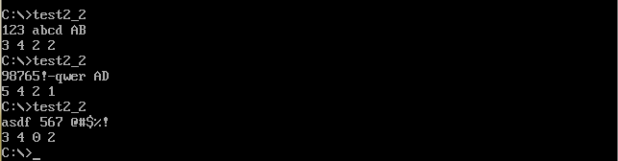

3、编写程序实现：比较长度相同的两个字符串STR1和STR2，若两个字符串不相同则将第一个不同字符的下标送变量INDEX（设字符串中第1个字符的下标为0），否则INDEX置为-1。
提示： 可采用LOOPZ指令实现；也可采用带重复前缀的字符串处理指令实现上述功能。
（1）编写的程序如下：

DATA SEGMENTSTR1 DB 20, ?, 20 DUP(?) STR2 DB 20, ?, 20 DUP(?)INDEX DB -1DATA ENDSCODE SEGMENTASSUME CS: CODE, DS: DATA, ES: DATASTART: MOV AX, DATAMOV DS, AX
MOV ES, AX
LEA DX, STR1
MOV AH, 0AH
INT 21H #输入一个字符串到STR1
MOV DL, 0DH
MOV AH, 02H
INT 21H
MOV DL, 0AH
INT 21H #输出一个空格换行
LEA DX, STR2
MOV AH, 0AH
INT 21H #输入一个字符串到STR2（注意与STR1等长）
MOV DL, 0DH
MOV AH, 02H
INT 21H
MOV DL, 0AH
INT 21H #再输出一个空格换行

LEA SI, STR1+2
LEA DI, STR2+2
MOV CL, STR1+1
MOV CH, 0 #串长度给CX
CLD #串操作由低地址向高地址方向进行
REPZ CMPSB #带重复前缀的字符串比较指令
JZ EQUAL #两个字符串相等，则跳转
MOV BL, STR1+1
SUB BL, 1
SUB BL, CL
MOV INDEX, BL #求第一个不相同字符的下标
ADD INDEX, 30H
MOV DL, INDEX
MOV AH, 02H
INT 21H #输出INDEX（此时表示下标）
JMP DONE #跳转到结束EQUAL: MOV DL, 2DH #两个字符串相等时
MOV AH, 02H
INT 21H
MOV DL, 31H
INT 21H #输出INDEX=-1DONE: MOV AX, 4C00H
INT 21HCODE ENDS
END START
（2）程序运行结果如下：
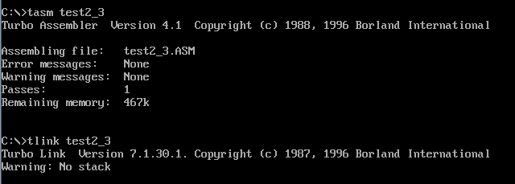
输入输出的测试结果如下——
其中输出的数字即为INDEX的值（由于是以单个字符串的形式输出，INDEX的值最好控制在9以内；如果是使用TD运行而不输出在屏幕上，是允许得到较大的INDEX的值的。）。
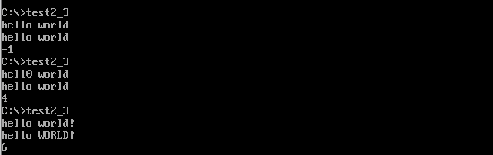

4、下面程序求某数据区中无符号数据最大值，上机运行该程序，观察程序执行时堆栈的变化，并画出以下6个堆栈状态图。
（1）CALL MAX指令执行之前；（2）CALL MAX指令执行之后；（3）保护现场之后；
（4）恢复现场之后；（5）RET 2指令执行之后；（6）执行指令POP SMAX之后。

DATA SEGMENT
BUF DW 98, 34, 897, 345, 678, 21345, 67, 2
COUNT EQU ($-BUF) / 2
SMAX DW ?
DATA ENDS
CODE SEGMENT
ASSUME CS: CODE, DS: DATA
START: MOV AX, DATA
MOV DS, AX
LEA AX, BUF
PUSH AX
MOV AX, COUNT
PUSH AX
CALL MAX
POP SMAX
MOV AH, 4CH
INT 21H
MAX PROC
PUSH BP
MOV BP, SP
MOV SI, [BP+6]
MOV CX, [BP+4]
MOV BX, [SI]
DEC CX
MAX1: ADD SI, 2
CMP BX, [SI]
JAE NEXT
MOV BX, [SI]
NEXT: LOOP MAX1
MOV [BP+6], BX
POP BP
RET 2
MAX ENDP
CODE ENDS
END START

（1）程序调试与运行如下：

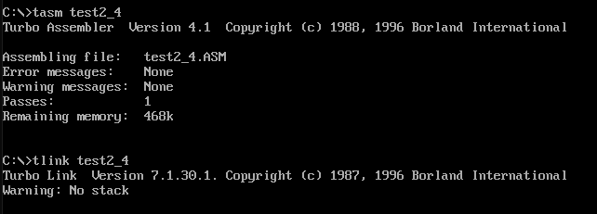

TD分步运行如下：
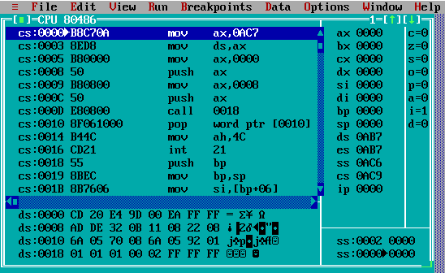

·CALL MAX执行之前：
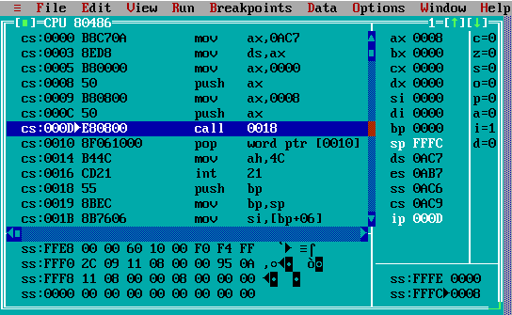

·CALL MAX执行之后：
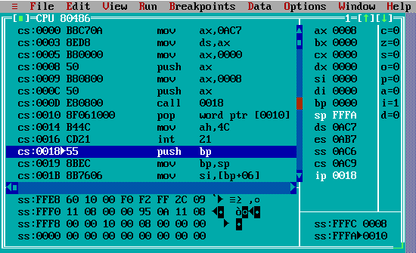

·保护现场（PUSH BP）之后：
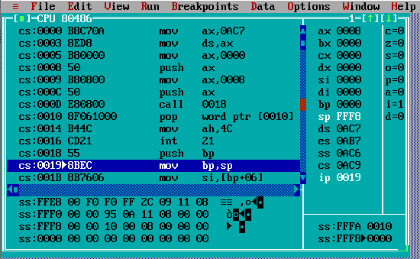

·MAX1循环开始之前：
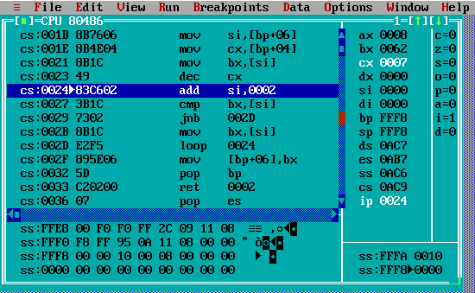
循环时BX中永远存放的是目前经过比较的无符号数中的最大值。

·MAX1循环结束之后：
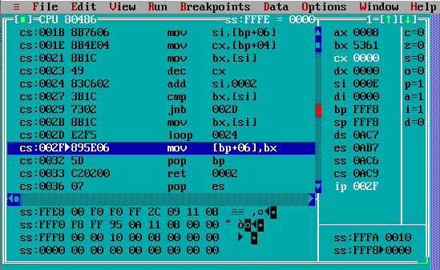
寄存器BX中存放了该数据区中无符号数据的最大值5361H。

·下一步将BX中的数据送到[BP+6]
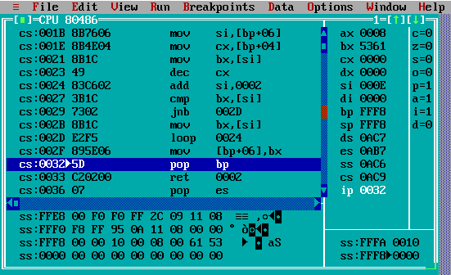

·恢复现场（POP BP）之后：
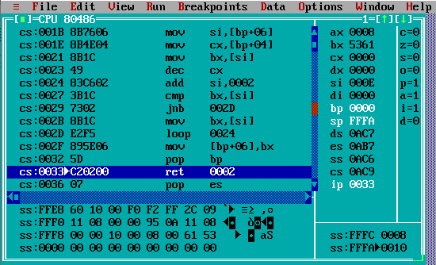
·RET 2执行之后：
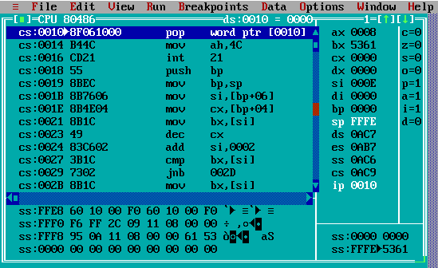

·POP SMAX执行之后：
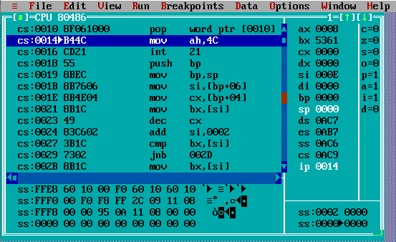
将堆栈中保存的该区域无符号数的最大值5361H保存到变量SMAX中，SMAX的偏移地址为0010。

（2）堆栈变化如下：
FFF0HFFF2HFFF4HFFF6HFFF8HFFFAHFFFCH0008FFFEH00000000H(1)CALL MAX执行之前
FFF0HFFF2HFFF4HFFF6HFFF8HFFFAH0010FFFCH0008FFFEH00000000H(2)CALL MAX执行之后
FFF0HFFF2HFFF4HFFF6HFFF8H0000FFFAH0010FFFCH0008FFFEH00000000H(3)保护现场之后

FFF0HFFF2HFFF4HFFF6HFFF8HFFFAH0010FFFCH0008FFFEH53610000H(4) 恢复现场之后
FFF0HFFF2HFFF4HFFF6HFFF8HFFFAHFFFCHFFFEH53610000H(5)RET 2执行之后
FFF0HFFF2HFFF4HFFF6HFFF8HFFFAHFFFCHFFFEH0000H(6)POPSMAX执行后

5、 修改4中程序，要求子程序与主程序间通过寄存器传递参数，求BUF中无符号数据的最大值并保存在变量SMAX中。其中：
（1）主程序实现：设置入口参数（BUF首地址→SI、数组长度→CX）；调用子程序MAX；将出口参数保存在变量SMAX中。
（2）子程序实现：求数组最大值，并保存在BX中作为出口参数返回。

（1）修改后的程序如下：
DATA SEGMENT
BUF DW 98, 34, 897, 345, 678, 21345, 67, 2
COUNT EQU ($-BUF)/2
SMAX DW ?
DATA ENDS
CODE SEGMENT
ASSUME CS: CODE, DS: DATA
START: MOV AX, DATA
MOV DS, AX
LEA SI, BUF #入口参数SI
MOV CX, COUNT #入口参数CX
CALL MAX #调用子程序MAX
MOV SMAX, BX #把出口参数BX的值保存在变量SMAX中
MOV AH, 4CH
INT 21H
MAX PROC
PUSH SI
PUSH CX #保护现场
MOV BX, [SI]
DEC CX
MAX1: ADD SI, 2
CMP BX, [SI]
JAE NEXT
MOV BX, [SI]
NEXT: LOOP MAX1
POP CX
POP SI #恢复现场
RET #结束子程序
MAX ENDP
CODE ENDS
END START

（2）程序调试运行结果如下：
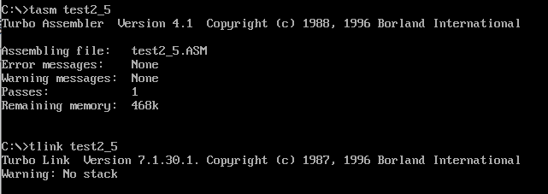
TD分步运行如下：
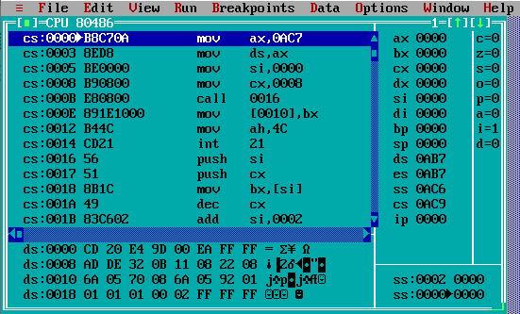
·CALL MAX执行之前，SI=0000，CX=0008：
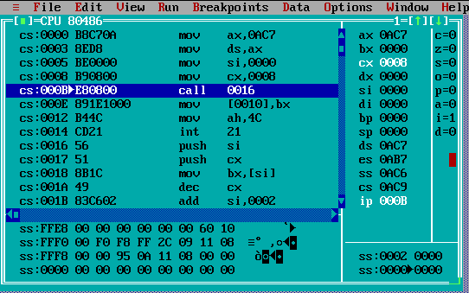

·CALL MAX执行之后，将返回地址000E压入堆栈：
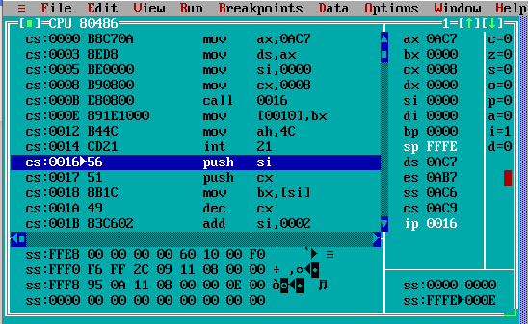

·保护现场之后，SI、CX被压栈保存：
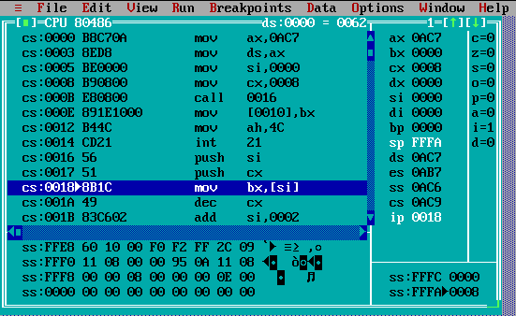

·MAX1循环开始之前，CX=7，即循环次数为数组长度-1：
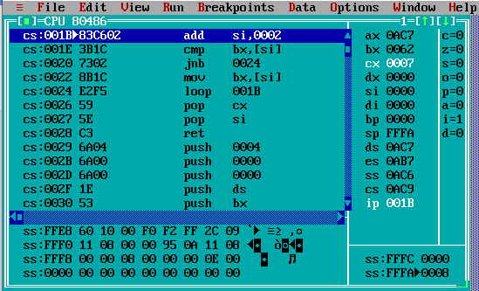

·MAX1循环结束之后，CX=0，BX中为该区域所有无符号数中的最大值5361H：
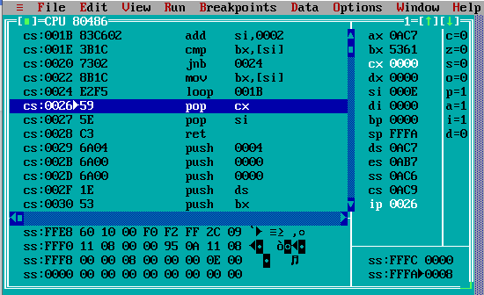

·恢复现场之后，CX=0008，SI=0000：
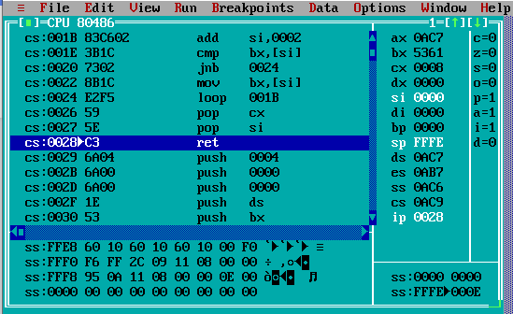

·RET 执行之后，返回地址000E：
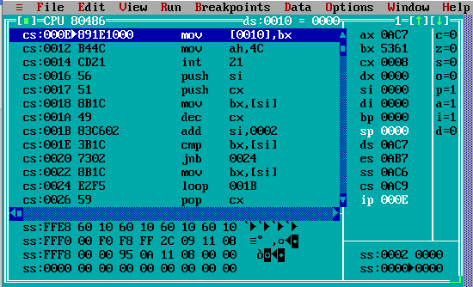

·MOV SMAX, BX执行之后：
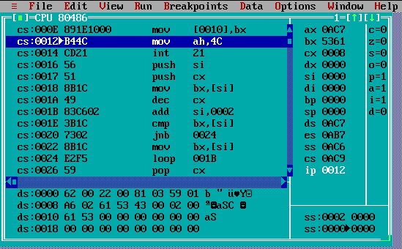
将BX中的那个最大值5361H保存到变量SMAX中，SMAX的偏移地址为0010。

